Verksamhetsberättelse Sollefteå Skidor 2019/2020

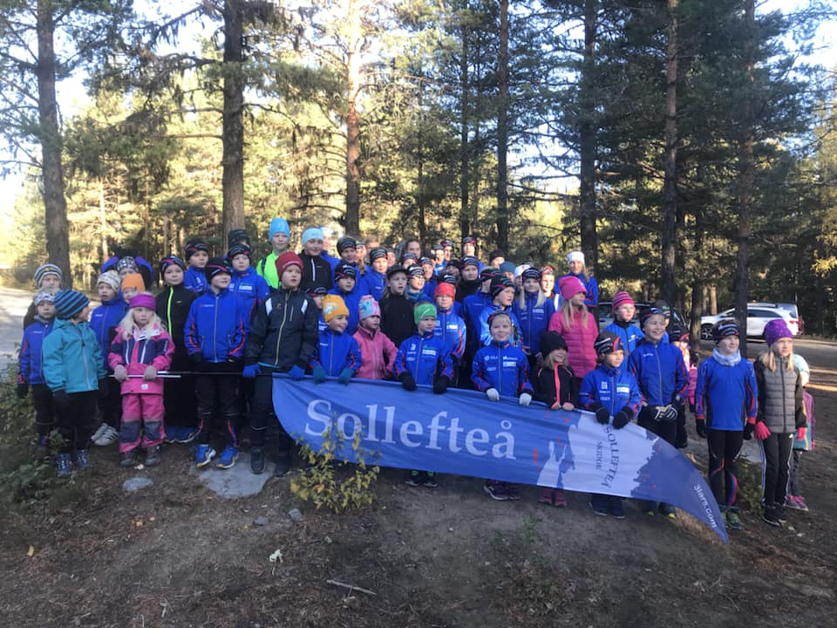
STOLTHET; GLÄDJE och GEMENSKAP
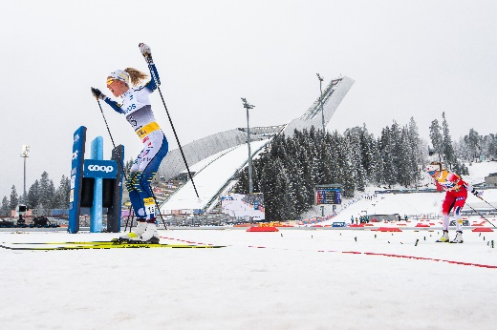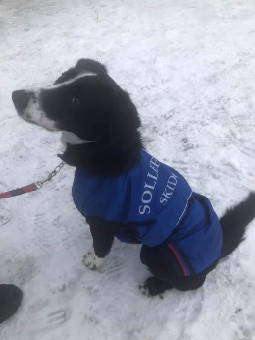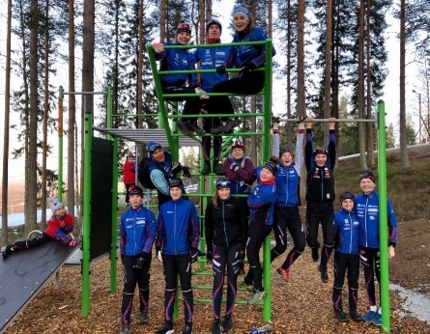

Klubbens sjunde verksamhetsår – och utvecklingen har gått stadigt uppåt.
Klubben har ca 300 medlemmar - varav ca hälften är aktiva medlemmar – och vi har under året arbetat om vårt värdegrundsdokument i styrelsen( samt mål och vision) för 3:e gången.
Visionen är:
- Vi ska vara en av Sveriges ledande skidklubbar för skidåkare i alla åldrar
- Vi ska arrangera tävlingar i världsklass
- Klubben skall ge förutsättningar för att medlemmen ska odla ett livslångt intresse för skididrotten.

Vi lägger ytterligare en lyckad säsong till handlingarna. En säsong som på grund av yttre omständigheter fick ett annorlunda slut. Resultatmässigt och måluppfyllnadsmässigt klarar vi de flesta av våra mål, ledarrektyteringen, SM guldet och delar av de andra målen.
Styrelsen har under året bestått av följande medlemmar:
Mia Karlsson ( ordf), Anneli Solin ( kassör/sekreterare), Anna-Karin Hägglund, Björn Tingelöf, Bengt Stattin, Magnus Strömberg, Lena Källman och Susanne Öberg. OBS – att vi numera inte är en jämnställd styrelse – men som alltid kikar vi på kompetens och inte kön. Styrelsen har haft 9 protokollförda möten, dels live och en del via TEAMs – samt ett antal arbetsmöte
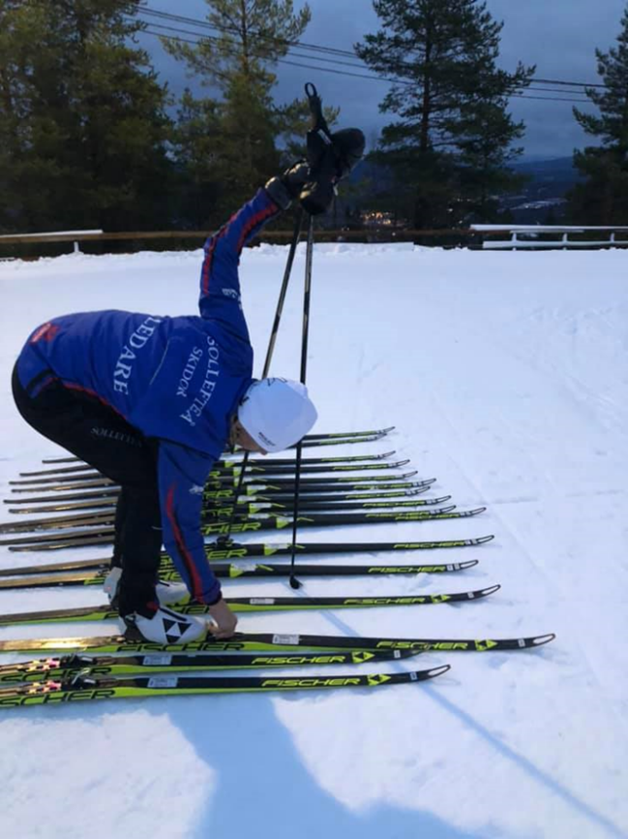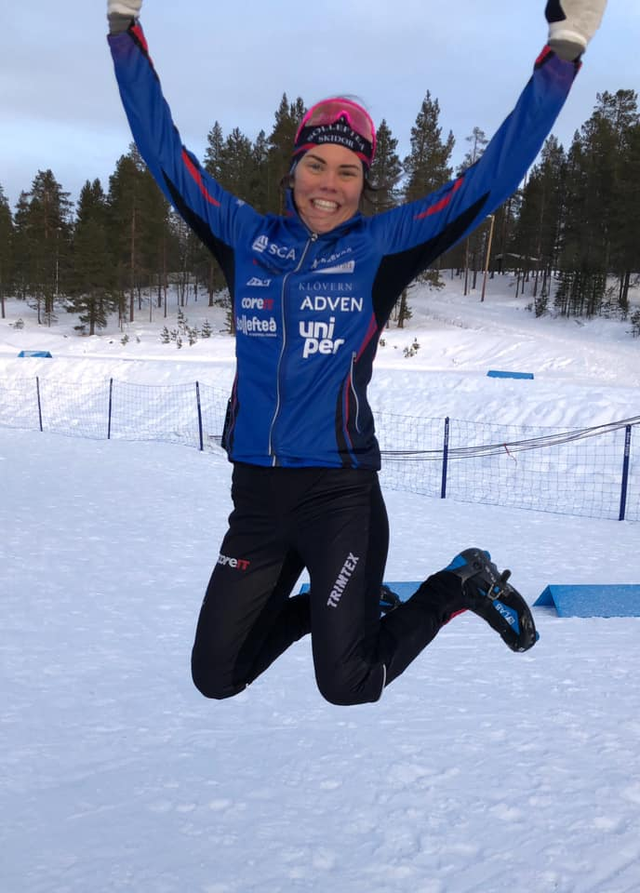

Ungdom.
Vi har under året haft en aktiv ungdomsverksamhet med ca 120 barn i träning i de 6 olika träningsgrupperna under ledning av ungdomsansvariga Lena Källman. De yngsta grupperna heter Grönis och Rödis. Sedan kommer A, B, C och D-gruppen där man är 15 år och äldre. Glädjande är att vi har engagerat våra äldre ungdomar som ledare för de yngre. Det traditionella köttbullelägret har genomförts, samt ett lyckat skidläger i Saxnäs. Under höstsäsongen genomfördes tre ungdomslöptävlingar – bl a en nere i centrala Sollefteå tillsammans med Sportringen. Under vintern genomfördes Sprintcupen ( Ångermanlands samlade namn som insteg till tävling) – och i år genomförde vi hela 4 stycken tävlingar. Detta efter anpassning till de regler som Coronan gjorde oss anspassade till. Under våren genomfördes även familjedagar ute på Storskällmyren - som visade sig vara lyckade och något vi ska ta med oss in i framtiden.
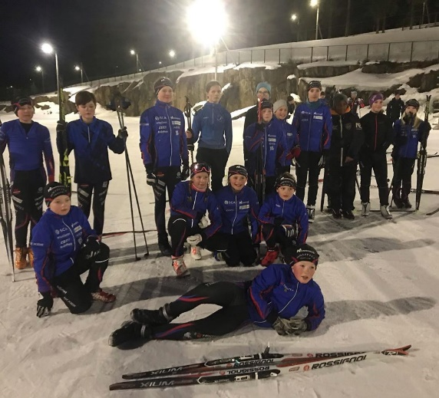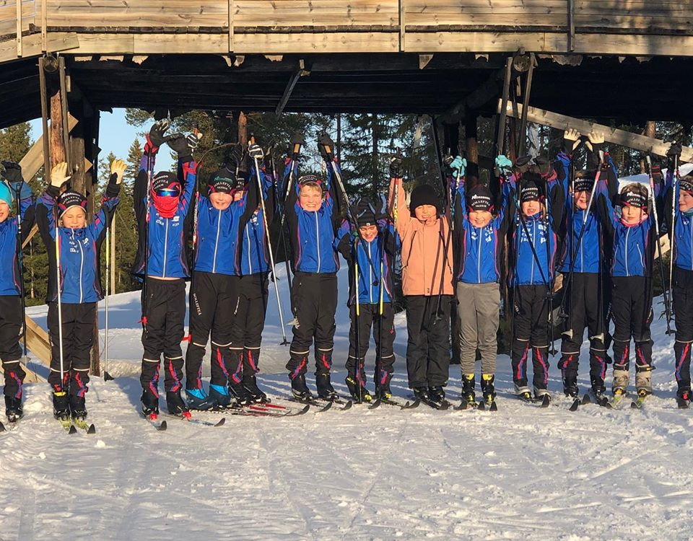

Vi har sett en ökad trend att fler håller på upp i åldrarna, vilket är mycket glädjande och mycket tack vare våra duktiga ungdomsledare. Målsättningen att utöka tränarstaben med två nya ledare för säsongen uppfylldes. Dessutom har aktiviteterna runt i kring träning fungerat bra, med tisdagsfikat som den mest återkommande.
Vi har haft våra duktiga ungdomar ute på både Volkswagen Cup ( 13-14) och Folksam Cup ( 15-16). Volkswagen gick av stapeln i Bollnäs och Folksam uppe i Järpen. Alla var delaktiga i Ångermanlands framgångar – där vi nu är ett skiddistrikt att räkna med.
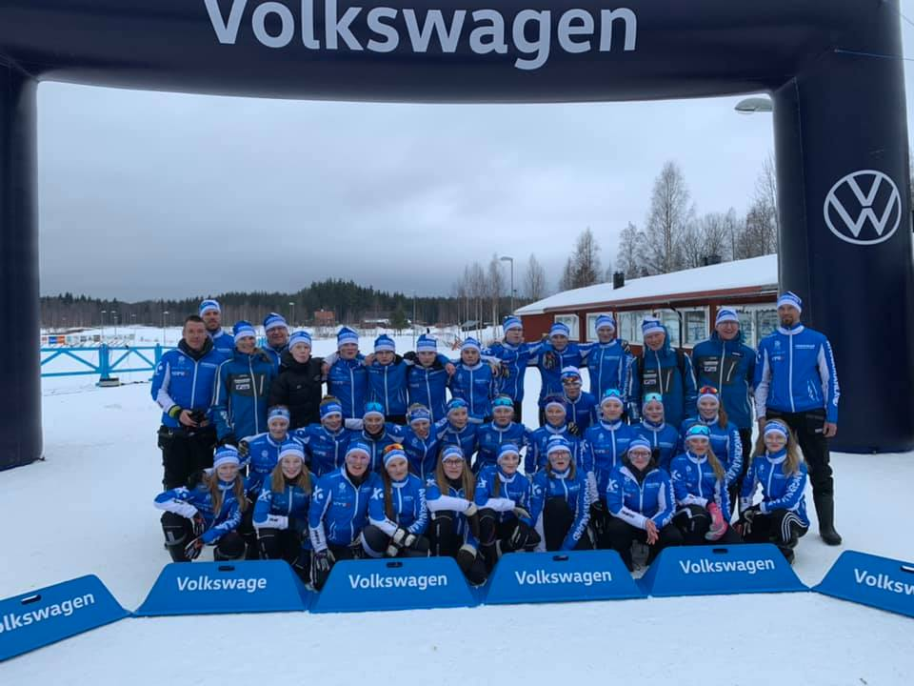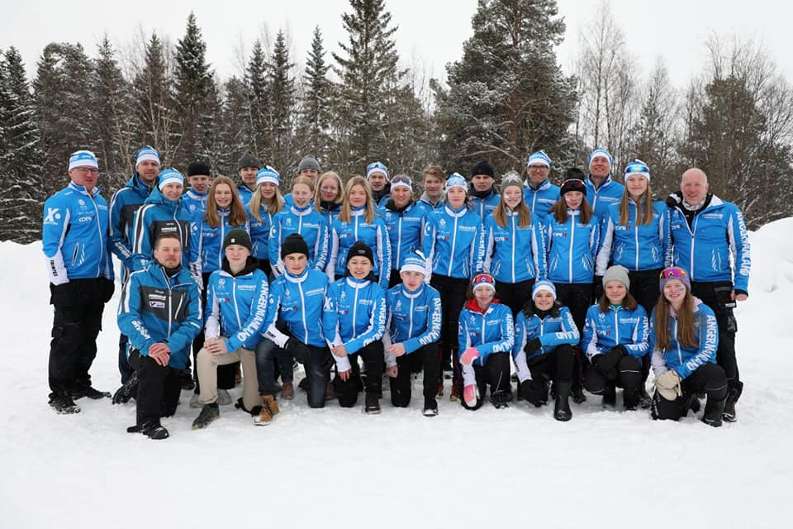
.
Junior
Ett av Sveriges starkaste juniorstall finns i vår klubb. Teamet kring våra juniorer har fungerat mycket bra där vi haft grymt bra material under skidorna– vi tackar vallateamet med P-O Andersson / Pär Bodin i spetsen för guldskidor. Scandic Cup och en ingångsdistans på JSM kunde genomföras. Och på JSM resulterade det i Lag SM gud i H 19-20. . Ute på tävlingarna i vinter har varit ett härlig gäng, som sprider våra ledord runt om i landet på ett fantastisk sätt.
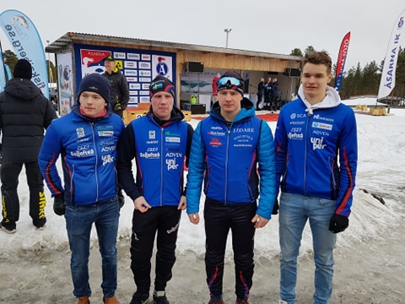
Juniorstallet har under säsongen varit härliga 10 personer, 5 killar och 5tjejer och sammanhållande för juniorer har Katarina Rullander varit på ett fantastiskt sätt.
Senior
Seniorstallet under året bestod av Fredrik och Ebba Andersson , Jenny Solin , Frida Karlsson, Britta Johansson Norgren samt våra dubblande skidskyttar Mattias Modin och Johan Bergman.
OM vi hade framgång i vinter ?Svar JA. Frida vann sverigepremiären gånger 2 – sedan blev det tyvärr lite uppehåll i tävlandet på grund av obalans. Ebba höll fanan högt och knep ett antal fina världscuppallar – och pricken över I:et blev Holmenkollen där vi hade två av tre på pallen
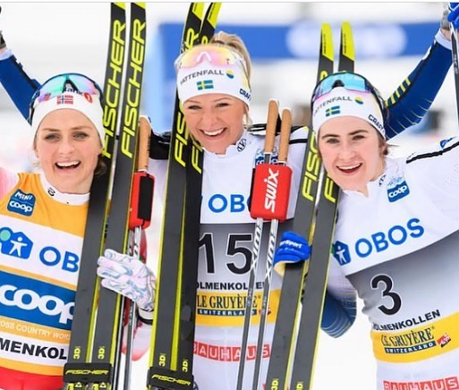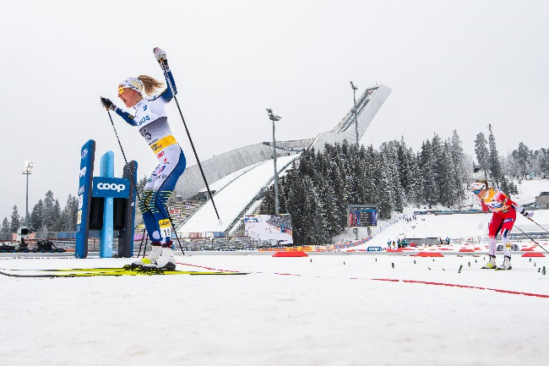
Ebba tog dessutom två U23 VM guld, och Fredrik som också var på plats – hade toppplaceringar.
Jenny tog flera kliv framåt under säsongen – och är nu riktigt på gång: Här på bild från en tävling i Östersund innan jul – där Ebba gjorde tävlingspremiär för säsongen efter knäskadan. Där Jenny vann sprinten och Ebba blev 3:a.
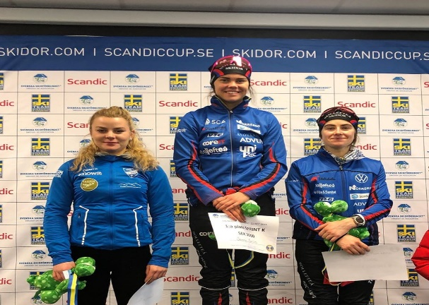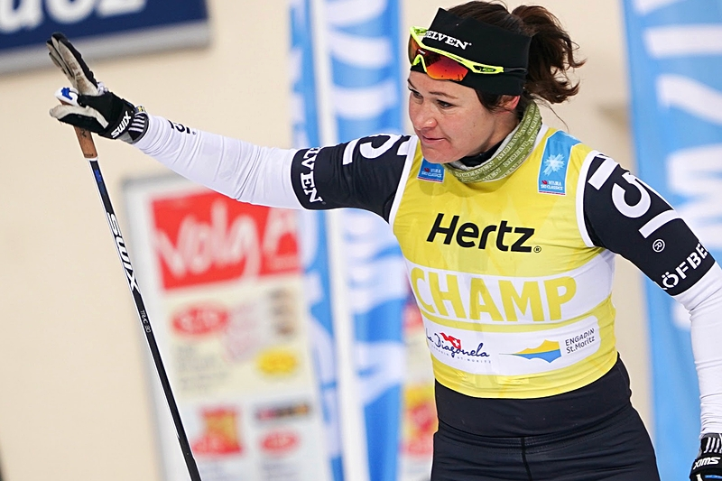
Britta Johansson Norgren visade återigen att hon är en stjärna – och tog hem segern i den totala långloppscupen. Världens bästa långloppsdam - med vinst i Tjejvasan – och en fin andra plats i Vasaloppet.
Motion
Vuxengruppen har under året tränat på tisdagarna. Antalet har varierat från gång till gång, och vi har sett flera som tagit steget vidare och varit med både som funktionärer och ute på tävlingar. Vuxengruppen har också tränat styrketräning på söndagarna under hösten. En bra fungerande verksamhet som har potential att utvecklas ytterligare.
Arrangemang
I Sollefteå Skidors strategi står det att vi ska arrangera evenemang – och med tidsintervall för att inte ”slita ut organisationen” Denna säsong har vi förutom 3 ungdomsterränger, 4 sprintcuper, Norrskogssvängen, Ica Kvantumssprinten, Remsle Spelen samt sprintstaffet arrangerat Vattenfallmästerskapen och Post SM. Så denna säsong hade vi ett stort gäng mycket nöjda Vattenfalls anställda som under dagarna i Sollefteå tävlade i terränglöpning ( nere på Risön ) samt rullskidåkning uppe på Hallstaberget. Post SM gick av stapeln första helgen i mars – där ca 150 deltagare fick njuta av en vårens finaste dagar.
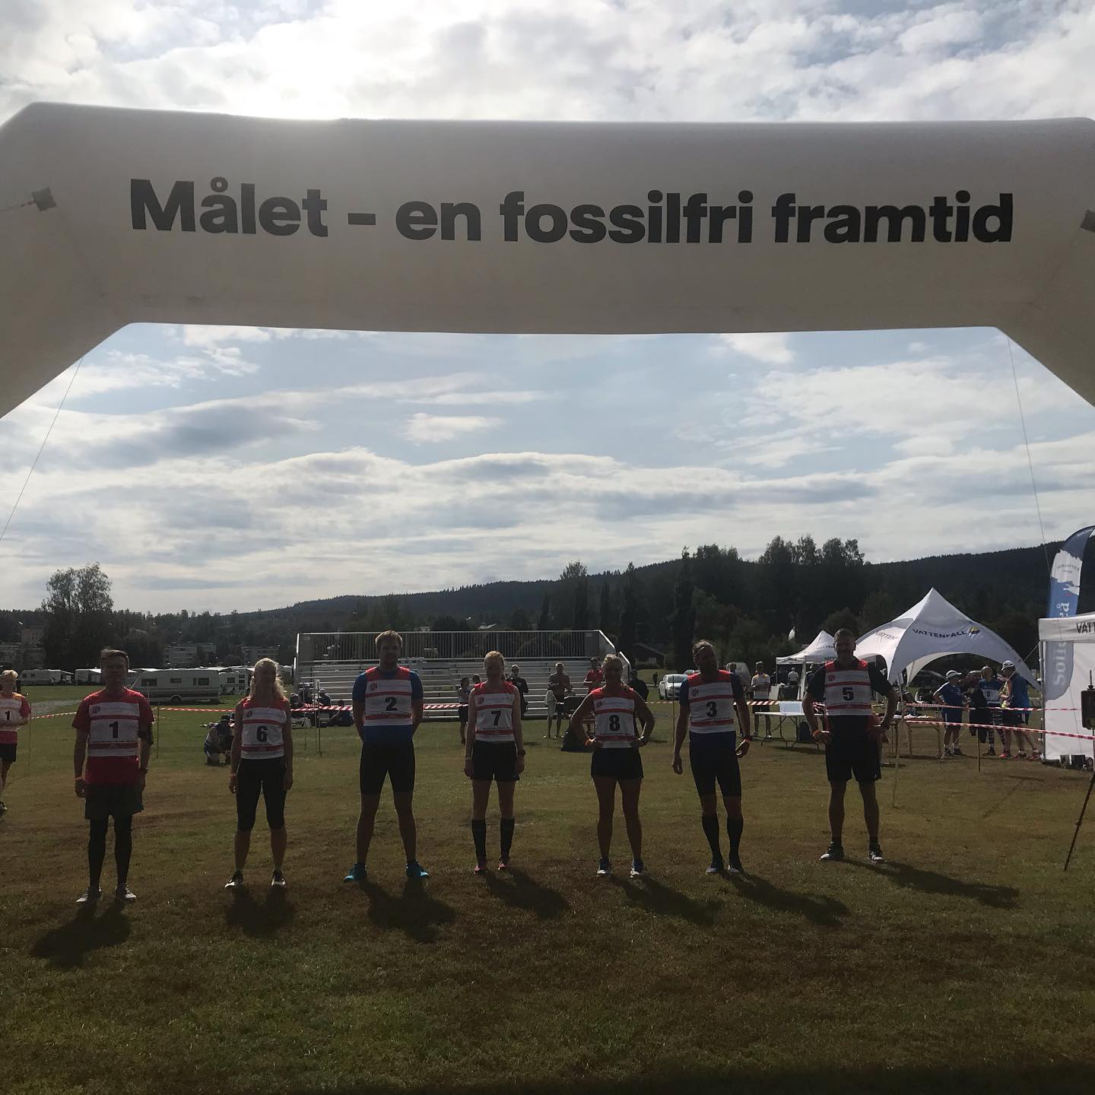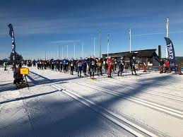
Vi har också agerat spårvärdar uppe på Hallstaberget.

Marknad
Vi har under året haft förmånen att få profilera ett antal fina samarbetspartners via media ( tror våra partners har varit frontade vid ett tiotal tillfällen på kvällstidningarnas löpsedlar) tryck på kläderna, skyltar på Hallstaberget, Sociala medier, tidningar och TV. Dessutom har vi varit med på olika företags kick-offer och årsmöten med aktiva och ledare.
Klubben erbjuder företag och partners att vara del i den positiva verksamhet som vi har med ledorden GLÄDJE, GEMENSKAP och STOLTHET i fokus.
